（B203/B60L/BT2U）顾客特殊要求
更新项目序号 | 更新项目名称 | 更新时间 | 客户协议编号
共用部分 | 2.标记 | 20230922 | 110036/112218大恒增加UL认证标识吴嘉雯2023-09-21顾客质量要求评审表
预审1 | 标记 | 20190612 | 110036（B203）顾客要求补充表吴嘉雯2019-06-11顾客质量要求评审表
预审1 | 标记 | 20181124 | 标记
共用1 | S1141 | 20180503 | Gc
共用1 | 删除NPTH公差 | 20170719 | B20320170727
共用1 | NPTH公差 | 20170713 | B20320170717
备注：更新的内容以蓝色字体显示。
共用部分：
1.S1141 板材替换为IT158规则
S1141板材替换为IT158板材规则（来源于PCN:S1141替换新规则-指定客户不能替换S1141）
客户代码 | 技术中心给出替换规则 | 工程执行要求
B203 | 不允许替换，NOPE单锁定风险警告，来单时需问客户是否同意更换中TG板材 | NOPE单和NOPE更改单：第一次下单是S1141，且客户没有提出更改板材时，公司内部不允许替换，已锁提示的，按提示要求处理。新单：按新规范执行。

2.标记：
制板说明中无要求时，加快捷全套标记，加周期标记(格式：WWYY)，参考下图
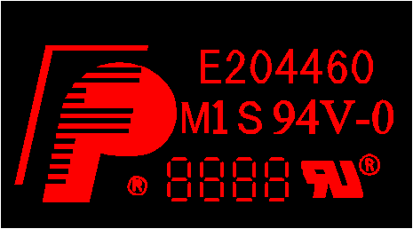

预审部分：

CAM部分：

